МИНИСТЕРСТВО ОБРАЗОВАНИЯ И НАУКИ РОССИЙСКОЙ ФЕДЕРАЦИИ
ФЕДЕРАЛЬНОЕ ГОСУДАРСТВЕННОЕ БЮДЖЕТНОЕ ОБРАЗОВАТЕЛЬНОЕ УЧРЕЖДЕНИЕ ВЫСШЕГО ОБРАЗОВАНИЯ
НОВОСИБИРСКИЙ ГОСУДАРСТВЕННЫЙ АРХИТЕКТУРНО-СТРОИТЕЛЬНЫЙ УНИВЕРСИТЕТ (СИБСТРИН)
КАФЕДРА ИНФОРМАЦИОННЫХ СИСТЕМ И ТЕХНОЛОГИЙ

ЛАБОРАТОРНАЯ РАБОТА ПО ДИСЦИПЛИНЕ
ЯЗЫКИ ПРОГРАММИРОВАНИЯ

НА ТЕМУ «РАЗВЕТВЛЯЮЩИЙСЯ АЛГОРИТМ»
ВАРИАНТ 8

ВЫПОЛНИЛА:
Студентка: Гладышева Анастасия Викторовна
Направление, группа: 09.03.02 «Информационные системы и технологии», гр. 110з
ПРОВЕРИЛ:
Преподаватель: канд. техн. наук, Чапаева Светлана Геннадьевна

Работа защищена _______________________ Оценка_______________
^{подпись, дата}

Новосибирск 2026
ЗАДАНИЕ.
Даны вещественные числа а, b, с (а <> 0) (которые задает пользователь с клавиатуры). Выяснить, имеет ли уравнение аx+ bх + с= 0 вещественные корни.

ОПИСАНИЕ АЛГОРИТМА РЕШЕНИЯ ЗАДАЧИ.
Программа предназначена для определения наличия вещественных корней линейного уравнения и вычисления его решения на основе введенных коэффициентов.
Алгоритм работы программы состоит из следующих этапов: Создается структура Coefficients для хранения коэффициентов уравнения: a, b, c. В функции getCoefficients() пользователю предлагается ввести значения коэффициентов a, b и c.
Выполняется проверка корректности ввода данных: если введены некорректные данные, очищается поток ввода и выводится сообщение об ошибке; если ввод завершен пользователем (EOF), возвращается соответствующее сообщение; если коэффициент a равен нулю, выводится сообщение об ошибке, так как по условию задачи a ≠ 0.
При успешном вводе коэффициенты передаются в основную программу. В функции main() выполняется вычисление значения:
$$k=a+b$$
Далее определяется наличие вещественных корней: если $k=0$и $c≠0$, уравнение не имеет вещественных решений; в остальных случаях вещественные решения существуют.
Если $k≠0$, вычисляется корень уравнения по формуле:
$$x=-\frac{c}{k}$$
Если одновременно выполняются условия:
$$k=0, c=0$$
то любое значение $x$является решением уравнения.
После вывода результата программа завершает работу.

БЛОК-СХЕМА АЛГОРИТМА ЗАДАЧИ.
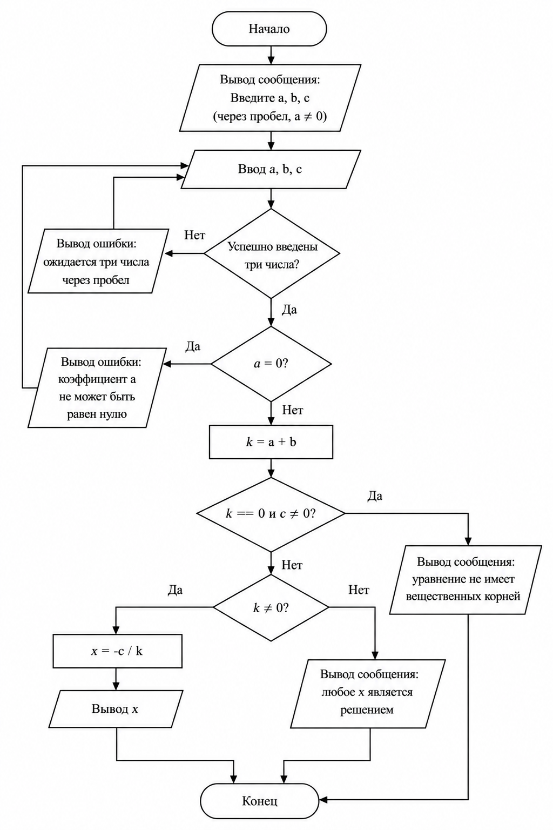
Рисунок 1 – Блок-схема программы
ЛИСТИНГ ПРОГРАММЫ.

#include <cmath> // для математических функций
#include <expected> // для std::expected и std::unexpected
#include <format> // для форматированного вывода std::format
#include <iostream> // для cout, cin, cerr
#include <limits> // для numeric_limits
#include <string> // для std::string

// структура для хранения коэффициентов уравнения
struct Coefficients {
// коэффициент a
double a{};
// коэффициент b
double b{};
// коэффициент c
double c{};
};
// функция ввода коэффициентов
std::expected<Coefficients, std::string> getCoefficients() {
// приглашение ко вводу коэффициентов
std::cout << "Введите a, b, c (через пробел, a != 0): ";
// структура для хранения введенных значений
Coefficients vals{};
// попытка считать три числа
if (!(std::cin >> vals.a >> vals.b >> vals.c)) {
// проверка завершения ввода
if (std::cin.eof())
return std::unexpected("Ввод завершен (EOF)");
// очистка состояния потока
std::cin.clear();
// очистка буфера ввода
std::cin.ignore(std::numeric_limits<std::streamsize>::max(), '\n');
// возврат сообщения об ошибке
return std::unexpected("Ожидается три числа через пробел");
}
// проверка коэффициента a
if (vals.a == 0.0) {
return std::unexpected("Коэффициент a не может быть равен нулю");
}
// возврат корректных коэффициентов
return vals;
}
int main() {
// подключение русской локализации
setlocale(LC_ALL, "rus");
// бесконечный цикл
while (true) {
// вызов функции получения коэффициентов
auto res{ getCoefficients() };
// проверка успешности ввода
if (!res) {
// вывод сообщения об ошибке
std::cerr << std::format("Ошибка: {}\n", res.error());
// если ввод завершен через EOF — завершить программу
if (res.error() == "Ввод завершен (EOF)") {
return 1;
}
// переход к следующей итерации цикла
continue;
}
// распаковка коэффициентов
auto [a, b, c] {*res};
// вычисление k
double k{ a + b };
// предполагаем наличие вещественных корней
bool hasRealRoots{ true };
// проверка отсутствия решений
if (k == 0.0 && c != 0.0) {
hasRealRoots = false;
}
// вывод результата проверки
std::cout << (hasRealRoots
? "Уравнение имеет вещественные корни\n"
: "Уравнение не имеет вещественных корней\n");
// если k не равно нулю
if (k != 0.0) {
// вывод найденного корня
std::cout << std::format("x = {:.4f}\n", -c / k);
}
// если любое x является решением
else if (c == 0.0) {
// вывод сообщения
std::cout << "Любое x является решением\n";
}
// завершение программы после успешного ввода
break;
}
// успешное завершение программы
return 0;
}

РЕЗУЛЬТАТЫ РАБОТЫ ПРОГРАММЫ
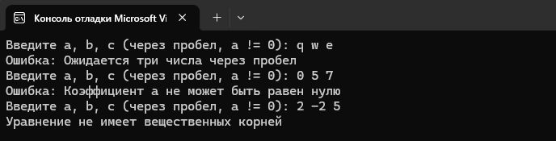
Рисунок 2 – Уравнение не имеет вещественных корней
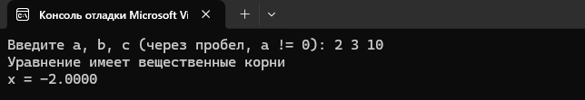
Рисунок 3 – Уравнение имеет вещественные корни

Рисунок 4 – Любое х является решением
ВЫВОД:
В ходе выполнения лабораторной работы была разработана программа на языке C++, предназначенная для определения наличия вещественных корней уравнения и вычисления его решения на основе введенных коэффициентов.
В процессе работы были изучены и применены: структуры для хранения данных; функции и возврат значений; обработка ошибок пользовательского ввода; условные операторы и циклы; использование современных средств языка C++, таких как std::expected и std::format; проверка корректности введенных коэффициентов.
В программе реализована защита от некорректного ввода данных, а также повторный запрос значений при возникновении ошибок.
Также была разработана блок-схема алгоритма, отражающая последовательность выполнения программы и логику обработки различных ситуаций.
В результате выполнения лабораторной работы были получены практические навыки разработки консольных приложений, обработки пользовательского ввода и построения разветвляющихся алгоритмов с использованием структурного программирования.
РЕПОЗИТОРИЙ НА GITHUB:
https://github.com/anastevcha/c-_univer_labs_2semestr.git

